附件1：
报 价 函

江苏省广电有线信息网络股份有限公司盐城分公司：
我方已仔细研究了贵公司“YC-CGXQD-2022070”江苏有线盐城分公司市内MSTP扩容项目（一期）”询价公告，我方愿意以：人民币大写 （￥： ）的报价，在工期个日历日内，完成贵公司所采购的江苏有线盐城分公司购置市内MSTP扩容（MSTP设备采购部分），并提供后续售后服务，详细配置及单价见下表：
报价：
序号 | 类别 | 品牌及型号 | 数量 | 单价 | 合计 | 质保期 | 备注/说明
1
2
……
 | 合计

报价人：（盖单位公章）
法定代表人及其委托代理人：（签字）
地址：
电话：

年 月 日

投标授权函

本授权委托书声明：我 （姓名）系 （投标人名称）的法定代表人，现授权委托（单位名称）的 （姓名）为我单位的代理人，以本单位的名义参加（招标人名称）的服务项目的投标活动。代理人在开标、评标、合同谈判过程中所签署的一切文件和处理与之有关的一切事务，我均予以承认。代理人无转委托权。
特此委托。
代理人姓名： 性别： 身份证号码：
电话： 传真： 手机：

投标人（盖章）：

法定代表人（签字或盖章）：

法定代表人及委托代理人身份证复印件粘贴处：

投标承诺函
江苏省广电有线信息网络股份有限公司盐城分公司：
1、根据已收到的询价文件，我单位经研究贵方的询价文件后，决定无保留地接受谈判文件所有条款，愿以：人民币大写 （￥： ），在工期个日历日内，承担本招标范围内的全部内容，并将按询价文件的规定履行合同责任和义务。
2、一旦我方中标，我方保证在按招标文件约定时间内完成全部工作内容。
3、我方保证设备质量达到询价文件约定的要求 。
4、本次投标，我方将派出（项目负责人姓名）作为本项目的项目负责人。
5、我方保证：严格遵守《盐城市市场廉政准入规定（试 行）》的各项规定。我方响应文件提供的所有资料真实、有效，如有不实，我方将放弃中标的权利，并承担由此产生的责任。
6、我方同意所提交的响应文件中规定的投标有效期内有效，在此期间如果中标，我方将受此约束。严格遵守国家法律、法规及江苏省、盐城市现行招投标管理的规定，如有违反，贵方有权取消我方的投标资格，同时我方愿意接受相关部门的处理。
7、你方的中标通知书和本响应文件将成为约束双方的合同文件的组成部分。

投标人： （盖章）
单位地址：
法定代表人或其委托代理人： （签字或盖章）
日期 年 月 日

质保期承诺书

致：江苏省广电有线信息网络股份有限公司盐城分公司：

我单位郑重承诺：如我单位中标，满足询价文件要求：
- 合同货物的质保期为现场验收合格起算，设备质保期 年；
- 我方保证提供的合同货物是全新的，未使用的；
- 我方保证合同货物在正确安装，正确操作情况下，运行安全、可靠；
- 中标价含现场安装调试及本地现场售后服务；
- 我方保证在接到贵单位售后电话后，30分钟内响应，7*24小时远端技术支持能力和不超过12小时内解决问题；
- 我方保证合同货物的质量及各项技术标准完全满足采购人规定的质量、规格参数和性能要求，并符合国家标准及原厂商检验标准，符合安全使用和说明书载明的基本使用要求；
- 兼容江苏省广电有线信息网络股份有限公司盐城分公司现有的设备网管平台或者免费提供网管平台及相关设备和服务；
附加优惠政策：

投标人（盖章）：
法定代表人或授权代表（签字或盖章）：
日期：2022年 月 日

附件2：技术要求

技术需求书

一、项目概述
江苏有线盐城分公司现有MSTP环网容量已经饱和，为支撑后续集客业务发展，现计划按不低于10G的环网带宽标准进行改造扩容，一期（本次）购买2套传输设备扩容环网用于中心节点及西机房节点的扩容改造，后续将继续实施其他三个机房节点的扩容改造，一期及后续将完成的网络形态如下图所示：
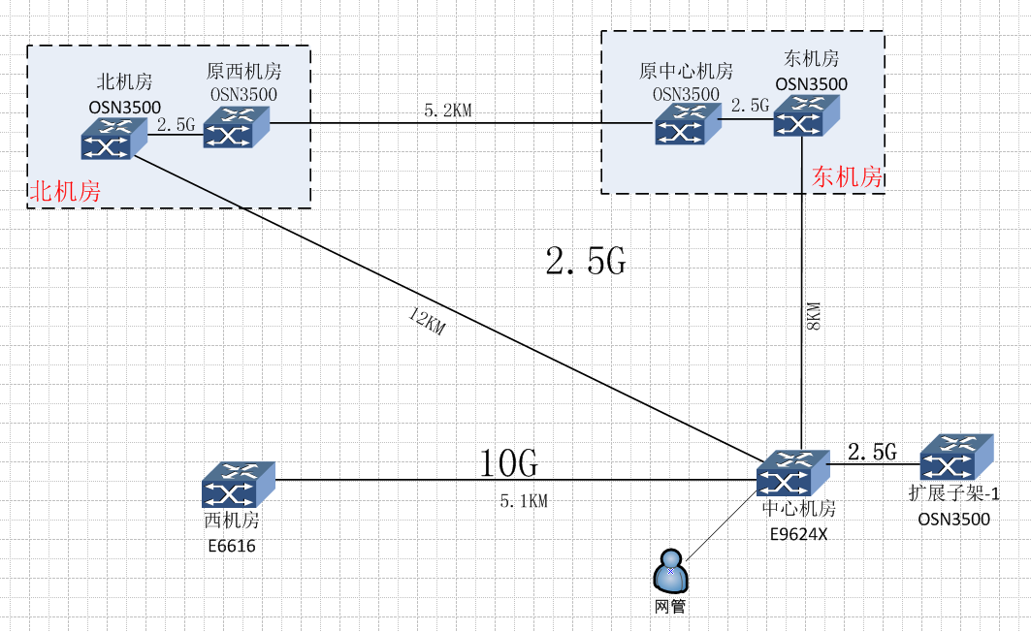
图1：一期网络拓扑图

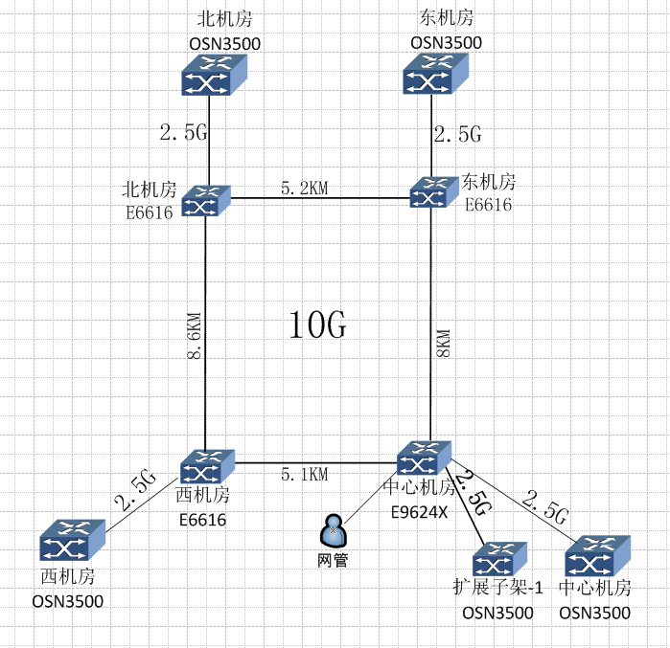

图2：二期网络拓扑图
*本次项目所采购的传输设备须兼容原华为设备及网管，需满足MSTP及OTN两种接入方式。同时所采购的安装调试服务须满足江苏有线盐城分公司安播运维部提出的环网改造迁改、设备安装调试等要求。
本次建设需求为：新建2套传输设备，站点分别为中心机房和西机房。

二、项目需求总则
2.1本文件为江苏省广电有线信息网络股份有限公司盐城分公司(以下简称为招标方)对硬件设备采购及安装调试服务项目提出的技术规范书。本规范书将作为评标的基础，设备供应商（以下简称为投标人）编写技术建议书和报价之用。
2.2 本技术规范书中的技术要求部分标注*内容为必须满足项，投标人所提供的产品必须满足此项的要求，不满足将会作废标处理；其余项如不支持，请附详细说明。
2.3 *投标人作为本项目的系统集成方，提供整体环网改造解决方案、系统软硬件设备、集成等项目所需的所有服务，均应符合招标方颁布的相关技术规范。如有不符合之处，要求投标人在应答中逐项说明，并提出解决方案和办法。如果投标人未有声明，则视投标人提供或推荐的整体方案、所有系统软硬件设备、集成及服务等满足相关技术规范及规范书要求。
2.4 招标方保留和拥有对本文件的解释权。招标方有权在签订合同前，根据需要修改和补充本规范书，修改补充后的最终技术规范书将作为合同的附件。
2.5 本规范书应视为保证系统运行所需的最低要求，如有遗漏，投标人应予以补充，否则一旦中标将认为投标人认同遗漏部分并免费提供。
2.6 投标人未经招标方同意，不得以任何形式向第三方公开本文件。

三、设备清单及技术指标要求
3.1 MSTP设备需求描述
*本项目为现网扩容改造项目，此次扩容须保证新增硬件和已有设备有较高兼容度，确保所有新增硬件不会因系统兼容性而产生系统故障，硬件各项指标参数均须达到买方要求。
兼容性系统故障包括：现有网管无法管理，网管频繁脱管，业务频繁中断，出现大量误码以及其他故障。
*本项目实施过程中，所采购的所有机框、板件与现网华为公司的传输系统有着较好的兼容性（包括现网的网管能正常管理新购单板，单板的电压电流要求符合现网设备要求），确保不会因不同厂家的设备导致的匹配问题，影响整个项目的开展。
*本次项目所采购的服务包含设备安装调试、业务割接迁改、环网设备迁改、业务核查等。业务割接、迁改所需替换设备、线缆辅材均包含在本次采购的服务内，本次采购的设备必须兼容现有MSTP网管，同时所有工程实施及割接操作由采购方独立完成，招标方只提供操作授权。
*环网割接,业务迁改将在非工作时间进行，计划操作时段为非节假日及非重保期的00:00至次日06:00，投标方需提供割接方案保证业务中断时间可控。
*本项目所投设备必须为同一品牌，不支持分品牌报价。
3.2 配备清单
序号 | 采购设备名称 | 数量 | 备注
1 | 传输平台  （机柜） | 1套 | 用于《江苏有线盐城分公司MSTP扩容》项目
2 | 传输平台  （设备子架1） | 1台 | 用于《江苏有线盐城分公司MSTP扩容》项目
3 | 传输平台  （设备子架2） | 1台 | 用于《江苏有线盐城分公司MSTP扩容》项目
4 | 通用交叉及主控时钟处理板  （设备子架1） | 2块 | 用于《江苏有线盐城分公司MSTP扩容》项目
5 | 12路交换式千兆以太网处理板  （设备子架1） | 5块 | 用于《江苏有线盐城分公司MSTP扩容》项目
6 | 8路STM-4光接口板  （设备子架1） | 1块 | 用于《江苏有线盐城分公司MSTP扩容》项目
7 | 4路STM-16光接口板  （设备子架1） | 2块 | 用于《江苏有线盐城分公司MSTP扩容》项目
8 | 2路STM-64光接口板  （设备子架1） | 2块 | 用于《江苏有线盐城分公司MSTP扩容》项目
9 | 通用交叉及主控时钟处理板  （设备子架2） | 2块 | 用于《江苏有线盐城分公司MSTP扩容》项目
10 | 4路STM-4光接口板  （设备子架2） | 2块 | 用于《江苏有线盐城分公司MSTP扩容》项目
11 | 1路STM-64光接口板  （设备子架2） | 2块 | 用于《江苏有线盐城分公司MSTP扩容》项目
12 | 12路带交换功能的快速以太网处理板  （设备子架2） | 3块 | 用于《江苏有线盐城分公司MSTP扩容》项目
13 | 设备配套软件license授权 | 1批 | 用于《江苏有线盐城分公司MSTP扩容》项目
14 | 项目配套耗材 | 1批 | 用于《江苏有线盐城分公司MSTP扩容》项目
15 | 设备服务费（含工程服务、专项服务、三年质保费） | 1批 | 用于《江苏有线盐城分公司MSTP扩容》项目
备注 | 1、根据本项目技术需求配置相应功能的设备。

3.3设备技术性能要求
设备类型 | 指标项 | 指标要求
传输平台  （机柜） | 数量 | 1台
 | 品牌要求 | *国内外知名品牌。
 | 产品类型 | MSTP配套。
 | 功能特性 | 机柜正面为开合式的前门，后面有螺丝固定的后门板，左右两侧装有侧门。
 |  | 外形尺寸应符合标准(600 mm（宽） × 300 mm（深）×2200 mm（高）)。
 |  | 标准工作电压为-48V DC/-60V DC。
 |  | 工作电压范围为-40V DC ～-72V DC。
 | 服务 | 制造商工程师不少于3年免费质保服务。
传输平台  （设备子架1） | 数量 | 1台(含2套交转直电源模块)
 | 品牌要求 | *国内外知名品牌，与传输平台为同一品牌。
 | 产品类型 | MSTP系统子架。
 | 性能要求 | 提供散热设备。
 |  | 设备业务槽位不少于20个。
 |  | 子架接口区提供管理串口、子架间通信、告警输出及级联端口、告警输入输出等各种功能接口。
 |  | 子架最大功耗能达到4800W。
 | 端口要求 | 具备网管接口，RJ45类型。
 |  | 具备告警输出至机柜顶部指示灯。
 | 功能特性 | 具备防尘网以防止灰尘随空气流动进入子架。
 |  | 具备19英寸、21英寸机柜两种安装方式。
 |  | 具备子架挂耳用于将子架固定在机柜中。
 |  | 提供管理串口、子架间通信、告警输出及级联端口、告警输入输出等各种功能接口。
 | 服务 | 制造商工程师不少于3年免费质保服务。
传输平台  （设备子架2） | 数量 | 1台(含2套交转直电源模块)
 | 品牌要求 | *国内外知名品牌，与传输平台为同一品牌。
 | 产品类型 | MSTP系统子架。
 | 性能要求 | 提供散热设备。
 |  | 设备业务槽位不少于14个。
 |  | 子架提供2路直流供电接入。
 |  | 子架最大功耗能达到2400W。
 | 功能特性 | 具备风机盒，并采用抽风的方式，将机盒内部的热空气抽出子架，形成从左到右的风道，进行散热。
 |  | 具备盘纤盒用于缠绕光纤跳线的富余长度，子架底部有固定盘纤盒，机柜内一个子架的光纤跳线在子架底部可通过盘纤盒绕完多余部分后连接到另一个子架。
 |  | 具备子架挂耳用于将子架固定在机柜中。
 |  | 提供包含四个独立风扇，为机盒提供散热功能。
 | 服务 | 制造商工程师不少于3年免费质保服务。
通用交叉及主控时钟处理板  （设备子架1） | 数量 | 2块。
 | 品牌要求 | *国内外知名品牌，与传输平台为同一品牌。
 | 产品类型 | MSTP板件。
 | 功能特性 | 可以实现子架内业务调度、配置管理、告警输出等功能。
 |  | 支持网元数据备份。当网元的数据发生变化时，数据库备份功能可以将变化的配置数据保存到存储介质上，保证在网元硬复位或掉电情况下配置数据不丢失，提高网元的可靠性。
 |  | 支持通过IP over DCC或ECC方式实现各个网元之间的互联通信。
 |  | 支持主备备份：系统内有2个单板，可以提供1+1热备份，主用单板发生故障时，自动倒换到备用单板。
 |  | 为系统通信提供时钟源。
 |  | 可支持子架级联。
 | 服务 | 制造商工程师不少于3年免费质保服务。
12路交换式千兆以太网处理板  （设备子架1） | 数量 | 5块（满配GE电接口）。
 | 品牌要求 | *国内外知名品牌，与传输平台为同一品牌。
 | 产品类型 | MSTP数据类板件
 | 功能特性 | 提供12个以太网端口，支持接入以太网业务，封装映射为SDH信号 ，转发到SDH平面进行传输。
 |  | 支持绑定带宽为128xVC-4或384xVC-3或1008xVC-12。
 |  | 业务帧格式：IEEE 802.3、Ethernet II、IEEE 802.1Q、IEEE 802.1p，支持1518Byte～9600Byte报文长度设置，支持最大不超过9600Byte的Jumbo帧
 |  | 封装格式应支持HDLC、LAPS、GFP-F。映射方式应支持VC-12-Xv(X≤63)、VC-3-Xv(X≤24)、VC-4-Xv(X≤64)
 |  | VCTRUNK数量不少于96个。
 | 服务 | 制造商工程师不少于3年免费质保服务。
8路STM-4光接口板  （设备子架1） | 数量 | 1块（满配STM-4光模块，传输距离为15km）
 | 品牌要求 | *国内外知名品牌，与传输平台为同一品牌。
 | 产品类型 | MSTP板件。
 | 单板性能 | 最大发送光功率-8dBm。
 |  | 最小发送光功率-15dBm。
 |  | 光接收灵敏度-28dBm。
 |  | 最小过载点-8dBm。
 | 功能特性 | 至少可同时接收和发送8路STM-4光信号。
 |  | 可支持VC-12/VC-3/VC-4业务以及VC4-4c级联业务。可支持STM-4信号的段开销的处理，可支持通道开销的处理（透明传输和终结），可支持对J0/J1/C2字节的设置和查询。可支持ECC通信。
 |  | 可支持环形复用段保护、线性复用段保护、SNCP（Sub-Network Connection Protection）保护。
 |  | 可支持光口级别的内环回、外环回功能，支持软复位和硬复位，软复位不影响业务，支持单板制造信息的查询功能，支持FPGA在线加载功能。支持热插拔。
 | 光接口要求 | 可支持S-4.1、L-4.1、L-4.2的光接口。
 | 光模块要求 | 能支持光模块信息检测和查询，光接口能提供激光器打开、关闭设置和激光器自动关断功能，可支持SFP可插拔光模块的使用和监测。
 | 服务 | 制造商工程师不少于3年免费质保服务。
4路STM-16光接口板  （设备子架1） | 数量 | 2块（满配STM-16光模块，传输距离为15km）。
 | 品牌要求 | *国内外知名品牌，与传输平台为同一品牌。
 | 产品类型 | MSTP板件。
 | 单板性能 | 最大发送光功率0dBm。
 |  | 最小发送光功率-5dBm。
 |  | 光接收灵敏度-18dBm。
 |  | 最小过载点0dBm。
 | 功能特性 | 至少可同时接收和发送4路STM-16光信号。
 |  | 支持VC-12/VC-3/VC-4业务以及VC4-4c、VC4-16c级联业务。
 |  | 可支持STM-16信号的段开销的处理，可支持通道开销的处理（透明传输和终结），可支持对J0/J1/C2字节的设置和查询。可支持ECC通信。
 |  | 能支持环形复用段保护，线性复用段保护，SNCP（Sub-Network Connection Protection）保护等多种保护方式。
 |  | 可支持光口级别的内环回、外环回功能，支持软复位和硬复位，软复位不影响业务，支持单板制造信息的查询功能，支持FPGA在线加载功能。
 | 光接口要求 | 可支持S-16.1，L-16.1，L-16.2的标准光接口。
 | 光模块要求 | 能支持光模块信息检测和查询，光接口能提供激光器打开、关闭设置和激光器自动关断功能，可支持SFP可插拔光模块的使用和监测。
 | 服务 | 制造商工程师不少于3年免费质保服务。
2路STM-64光接口板  （设备子架1） | 数量 | 2块（满配STM-64光模块，传输距离为40km）。
 | 品牌要求 | *国内外知名品牌，与传输平台为同一品牌。
 | 产品类型 | MSTP板件。
 | 单板性能 | 最大发送光功率2dBm。
 |  | 最小发送光功率-1dBm。
 |  | 光接收灵敏度-14dBm。
 |  | 最小过载点-1dBm。
 | 功能特性 | 至少可同时接收和发送2路STM-64光信号。
 |  | 支持VC-12/VC-3/VC-4业务以及VC4-4c、VC4-16c、VC4-16c级联业务。
 |  | 可支持STM-64信号的段开销的处理，可支持通道开销的处理（透明传输和终结），可支持对J0/J1/C2字节的设置和查询。可支持ECC通信。
 |  | 能支持环形复用段保护，线性复用段保护，SNCP（Sub-Network Connection Protection）保护等多种保护方式。
 |  | 可支持光口级别的内环回、外环回功能，支持软复位和硬复位，软复位不影响业务，支持单板制造信息的查询功能，支持FPGA在线加载功能。
 | 光接口要求 | 可支持S-64.2b的标准光接口。
 | 光模块要求 | 能支持光模块信息检测和查询，光接口能提供激光器打开、关闭设置和激光器自动关断功能，可支持SFP+/eSFP可插拔光模块的使用和监测。
 | 服务 | 制造商工程师不少于3年免费质保服务。
通用交叉及主控时钟处理板  （设备子架2） | 数量 | 2块。
 | 品牌要求 | *国内外知名品牌，与传输平台为同一品牌。
 | 产品类型 | MSTP板件。
 | 功能特性 | 高阶交叉能力不少于160Gbit/s。
 |  | 低阶交叉能力不少于20Gbit/s。
 |  | 可支持子架内业务调度、配置管理、告警输出等。
 |  | 支持网元数据备份。当网元的数据发生变化时，数据库实时备份功能可以立刻将变化的配置数据保存到存储介质上，保证在网元硬复位或掉电情况下配置数据不丢失，提高网元的可靠性。
 |  | 可支持单板1+1热备份，主用单板发生故障时，自动倒换到备用单板。
 |  | 可支持高精度时钟同步。
 |  | 支持风扇调速和故障检测，提供风扇告警管理功能。
 | 服务 | 制造商工程师不少于3年免费质保服务。
4路STM-4光接口板  （设备子架2） | 数量 | 2块（满配STM-4光模块，传输距离为15km）。
 | 品牌要求 | *国内外知名品牌，与传输平台为同一品牌。
 | 产品类型 | MSTP板件。
 | 单板性能 | 最大发送光功率-0dBm。
 |  | 最小发送光功率-5dBm。
 |  | 光接收灵敏度-18dBm。
 |  | 最小过载点0dBm。
 | 功能特性 | 至少可同时接收和发送4路STM-4光信号。
 |  | 可支持VC-12/VC-3/VC-4业务以及VC4-4c级联业务。可支持STM-4信号的段开销的处理，可支持对J0/J1/C2字节的设置和查询。
 |  | 可支持二纤双向环形复用段保护、线性复用段保护、SNCP（Sub-Network Connection Protection）保护。
 |  | 可支持光口级别的内环回、外环回功能，支持软复位和硬复位，软复位不影响业务，支持单板制造信息的查询功能，支持FPGA在线加载功能。
 | 光接口要求 | 可支持S-4.1、L-4.1、L-4.2的光接口。
 | 光模块要求 | 能支持光模块信息检测和查询，光接口能提供激光器打开、关闭设置和激光器自动关断功能，可支持SFP可插拔光模块的使用和监测。
 | 服务 | 制造商工程师不少于3年免费质保服务。
1路STM-64光接口板  （设备子架2） | 数量 | 2块（满配STM-64光模块，传输距离为40km）。
 | 品牌要求 | *国内外知名品牌，与传输平台为同一品牌。
 | 产品类型 | MSTP板件。（可以配合BA板使用）
 | 单板性能 | 最大发送光功率2dBm。
 |  | 最小发送光功率-1dBm。
 |  | 光接收灵敏度-15.8dBm。
 |  | 最小过载点-1dBm。
 | 功能特性 | 至少可接收和发送1路STM-64光信号。
 |  | 支持VC-12/VC-3/VC-4业务以及VC4-4c、VC4-16c、VC4-64c级联业务。
 |  | 可支持STM-64信号的段开销的处理，可支持高阶通道开销处理，可支持对J0/J1/C2字节的设置和查询。可支持公务字节通道。
 |  | 可支持二纤环形复用段保护、线性复用段保护、SNCP（Sub-Network Connection Protection）保护等多种保护方式。
 |  | 可支持光口级别的内环回、外环回功能，支持软复位和硬复位，软复位不影响业务，支持单板制造信息的查询功能，支持FPGA在线加载功能。支持单板软件的平滑升级。能支持TCM功能及PRBS功能。
 | 光接口要求 | 可支持I-64.1、S-64.2b、P1L1-2D2的灰光接口。
 | 光模块要求 | 能支持光模块信息检测和查询，光接口能提供激光器打开、关闭设置和激光器自动关断功能，可支持SFP可插拔光模块的使用和监测。
 | 服务 | 制造商工程师不少于3年免费质保服务。
8路带交换功能的快速以太网处理板  （设备子架2） | 数量 | 3块。
 | 品牌要求 | *国内外知名品牌，与传输平台为同一品牌。
 | 产品类型 | MSTP数据类板件
 | 功能特性 | 可处理8路FE业务。
 |  | 业务帧格式：IEEE 802.3、Ethernet II、IEEE 802.1q、IEEE 802.1p，支持最大不超过9600Byte的Jumbo帧。
 |  | 支持共享PORT的EVPL业务，支持共享VCTRUNK的EVPL业务。
 |  | 能支持按VB+VLAN方式的数据隔离。
 |  | 支持基于PORT的透明传送。
 |  | VCTRUNK数量不少于24个。
 | 服务 | 制造商工程师不少于3年免费质保服务。

附件3：

关于投标保证金退回信息的声明

江苏省广电有线信息网络股份有限公司盐城分公司：
我公司现报名参加贵公司组织的编号为YC-CGXQD-2022070的江苏有线盐城分公司市内MSTP扩容项目（一期）的商务采购活动，并按采购文件规定提交了 元整（￥ ）的投标保证金。
在按相关约定退回该投标保证金时，请按以下信息退回：
户 名：（必须与投标人名称一致）
开户银行：（必须是投标人基本账户）
银行账号：（必须是投标人基本账户）

单位名称：（章）
授权代表：
日 期：

注：此件不得与报价文件一并密封，递交报价文件时请单独交由报价文件接收工作人员收存，作为退回保证金的重要信息。

